De dichter van dit gedicht is zo bekend dat ik maar weinig toe wil voegen aan wat over hem is geschreven. [Eerder](https://www.arspoetica.eu/wp-content/uploads/2020/07/GEDICHT-09-2020-Archief-Michelangelo-Per-Dante-Alighieri.docx) werd hier een gedicht gepubliceerd over hem.

[Dante Alighieri](https://historiek.net/dante-alighieri-1265-filosoof/76947/) (1265-1321) wordt beschouwd als de grootste Italiaanse dichter, vooral bekend door zijn [Divina Commedia](https://nl.wikipedia.org/wiki/De_goddelijke_komedie). Daarvoor (1294) schreef hij La Vita Nuova, een afwisseling van proza en poëzie waaraan het gedicht is ontleend. Het is geschreven na de dood van Beatrice, een adellijke vrouw voor wie Dante een (hoofse) liefde had opgevat; zij speelt ook een belangrijke rol in de Divina Commedia.

Dante beschrijft voorafgaand in proza hoe hij twee vrouwen ontmoet en verwoordt die ontmoeting vervolgens in het hier weergegeven gedicht.

De tekst is hier uit “Le opere minori”(1938, Casa Editrice Salani) met eigen vertaling.

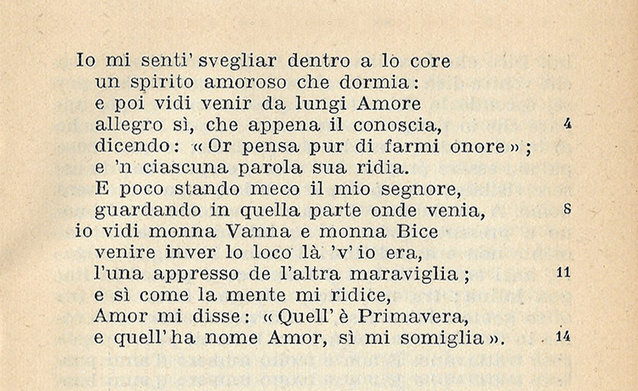

VERTALING

Ik voelde in mijn hart ontwaken,

Een geest van liefde, die sliep

En toen zag ik van verre Amor,

Zo vrolijk als ik hem amper kende.

Hij zei: ”Denk eraan mij eer te doen”

En bij ieder woord lachte hij.

En nog, terwijl hij bij mij stond,

de kant opkijkend vanwaar hij kwam,

zag ik Vrouwe Vanna[1] en Vrouwe Bice[2]

komen naar de plek waar ik stond

Het ene wonder naast het andere,

En zoals mijn geest het nu herzegt

Sprak Amor tegen mij: “Zij[3] is de lente

En zij[4] heet liefde, zozeer lijkt zij op mij”.

1. Johanna
2. Beatrice
3. eerstgenoemde
4. laatstgenoemde